УТВЕРЖДЕННЫЙ БЮДЖЕТ КУЙБЫШЕВСКОГО РАЙОНА

на 2018 год и плановый период 2019 и 2020 годов

Бюджет сформирован в соответствии с действующими нормативными актами – Положением о бюджетном процессе в Куйбышевском районе, прогнозом социально-экономического развития и основных направлений бюджетной и налоговой политики Куйбышевского района.
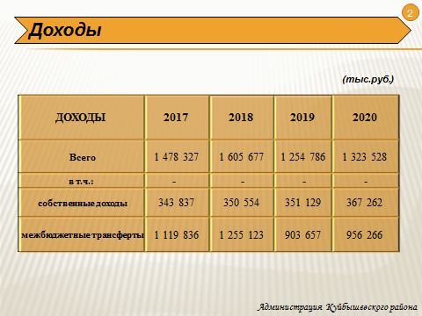

При формировании доходов районного бюджета было учтено налоговое законодательство, действующее на момент составления проекта бюджета, принятые федеральные законы, предусматривающие внесение изменений и дополнений в налоговое законодательство и бюджетное законодательство, вступающие в действие с 1 января 2018 года.
При расчете прогноза доходов была учтена оценка поступлений доходов в бюджет в 2017 году, а также объемы межбюджетных трансфертов, получаемых районом из областного бюджета.
В результате, на 2018 год доходная часть местного бюджета по Куйбышевскому району за счет всех источников рассчитана в сумме 1млр.605 млн.677 тыс. руб. (что на 8,6% выше уровня 2017 года, что в суммовом выражении составляет 127млн.350тыс.руб.), на 2019 год в сумме 1 млрд.254млн.786тыс. рублей, на 2020 год в сумме 1 млрд.323 млн.528тысрублей.
Уточненный план по доходам на 2017год составляет 1млрд.478млн.327 тыс.руб.

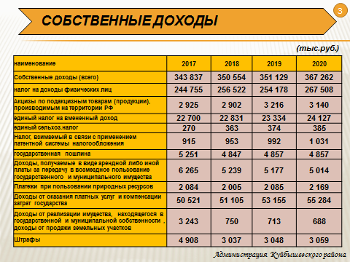

Общий объем собственных налоговых и неналоговых доходов местного бюджета на 2018 год спрогнозирован в размере 350 млн.554 тыс. рублей это 21,8% от общего объема доходов, что на 6 млн. 717 тыс. руб. или на 2,0 % больше суммы собственных доходов 2017 года.
Прогнозируемый объем собственных доходов (налоговые и неналоговые поступления) составят на 2019 год -351 млн.129тыс.рублей, на 2020год- 367 млн.262тыс. рублей.
По основным группам доходов структура представлена на слайде.

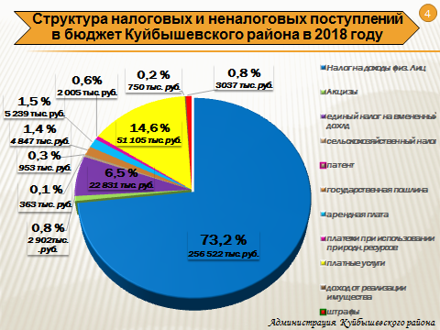
Основными доходными источниками местного бюджета Куйбышевского района будут являться:
-налог на доходы физических лиц (73,2%),
-доходы от оказания платных услуг получателями средств бюджета (14,6%);
-единый налог на вмененный доход (6,5%);

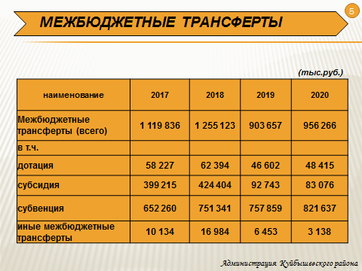

Общая сумма межбюджетных трансфертов составит:
на 2018 год- 1 млр.255 млн.123тыс. руб., что на 12,1 % выше уровня 2017года.
на 2019 год в сумме 903 млн.657 тыс. рублей;
на 2020год в сумме 956 млн.266 тыс. рублей.
Из них объем дотация муниципальному району составит в 2018 году 62млн.394тыс.руб., что на 7,2% больше уровня 2017 года ( 58 млн.227тыс.руб.)

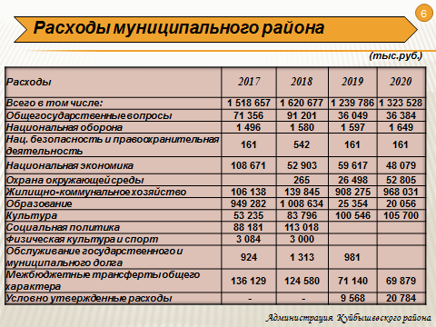

На 2018 год расходы запланированы в сумме 1 млрд.620 млн.677тыс.руб.
При определении общих параметров расходной части бюджета на 2018 год учтены следующие факторы:
-заработная плата работников муниципальных учреждений спланирована исходя из действующих штатных расписаний по состоянию на 01.10.2017года.
- применение индексации на 4% заработной платы работников муниципальных учреждений, не относящихся к «указным» категориям;
- доведение минимального размера оплаты труда до прогнозируемого прожиточного минимума в Новосибирской области на 2018 год (10076 рублей,);
- реализация Постановления Правительства НСО от 31.01.2017 №20-п «О нормативах формирования расходов на оплату труда депутатов, выборных должностных лиц местного самоуправления, осуществляющих свои полномочия на постоянной основе, муниципальных служащих и (или) содержание органов местного самоуправления муниципальных образований Новосибирской области».
Средства на реализацию Указов Президента Российской Федерации в части повышения заработной платы работникам культуры запланированы в резерве на IV кв.2018г.. Использование данных средств будет осуществляться в соответствии с Особым Порядком, установленным Правительством Новосибирской области.
-отчисления в части страховых взносов в Пенсионный фонд РФ, Фонд социального страхования РФ, Федеральный и территориальный фонд обязательного медицинского страхования запланированы в размере 30,2 % от ФОТа.
-расходы на оплату коммунальных услуг муниципальным учреждениям спланированы в соответствии с лимитами потребления топливно-энергетических и иных коммунальных ресурсов в натуральном выражении, утвержденных постановлением администрации Куйбышевского района.
-субсидии бюджетным учреждениям на выполнение муниципального задания по оказанию услуг рассчитаны на основе соответствующих нормативных затрат, а бюджетные ассигнования на указанные цели на основе проектов муниципальных заданий.
-средства местного бюджета по софинансированию для участия во всех областных целевых программ спланированы в 100-%-ом объеме в сумме 5 млн.877тыс.руб..
-расходы по текущему содержанию учреждений запланированы в полном объеме.
- расходы на реализацию мероприятий по муниципальным программам запланированы в объеме 18млн.533тыс.руб.,

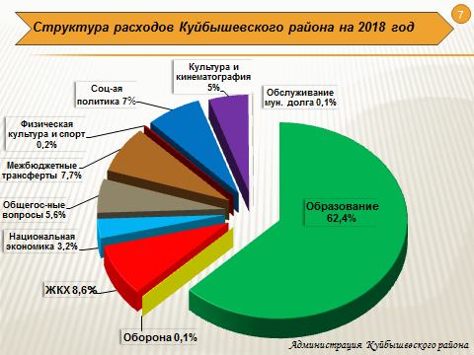
Структура расходов диаграмма. Как видно из диаграммы основной объем расходов в бюджете составляют расходы на образование (62,4%), далее на расходы в области ЖКХ (8,6%), на межбюджетные трансферты (7,7%) , затем на социальную политику (7,0%), на культуру (5%), на общегосударственные расходы (5,6%), национальную экономику (3,2%).

Рассмотрим более подробно расходы по основным разделам бюджета.

ОБЩЕГОСУДАРСТВЕННЫЕ ВОПРОСЫ.

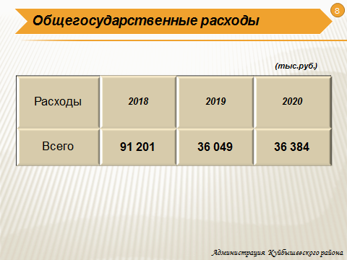
Объем бюджетного финансирования по разделу «Общегосударственные вопросы» предусматривается на 2018 год в размере 91млн.201тыс.руб., на 2019 в сумме 36млн 49тыс.руб.,на 2020 год в сумме 36 млн.384тыс.руб.

НАЦИОНАЛЬНАЯ ЭКОНОМИКА

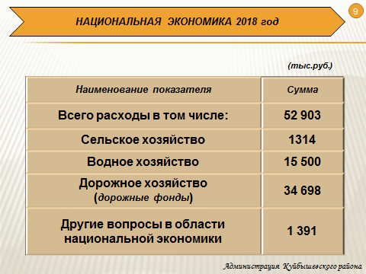
Расходы по разделу 04 «Национальная экономика» запланированы на 2018 год в сумме 52млн.903тыс.руб., в том числе:
По разделу «Сельское хозяйство» в сумме 1млн.314тыс.руб.:
-на софинансирование мероприятий муниципальных программ развития по реализации территориального общественного самоуправления в рамках ГП "Развитие институтов региональной политики НСО на 2016-2021 годы" в сумме 800тыс.руб.;
-на организацию проведения мероприятий по отлову и содержанию безнадзорных животных в сумме 514тыс.руб.
По разделу «Водное хозяйство» в сумме 15 млн500тыс.руб. на предупреждение и предотвращение подтопления (затопления) поверхностными водами, а также понижение грунтовых вод на территории Куйбышевского района.
По разделу «Дорожное хозяйство» в сумме 34 млн.698тыс.руб (Средства дорожного фонда района, сформированного за счет средств субсидии из областного бюджета по реал.мероприятий госпрограммы «Развитие автомобильных дорог регионального, межмуниципального и местного значения» в сумме 31млн.796тыс.руб. и доходов от уплаты акцизов на бензин,диз.топливо и масла в сумме 2млн.902тыс.руб.);
По разделу «Другие вопросы в области национальной экономики» в сумме 1млн.391 тыс.руб.(на реализацию мероприятий программы «Развитие субъектов малого и среднего предпринимательства на 2015-2017гг».
На 2018 и 2019 годы расходы по разделу выглядят следующим образом.

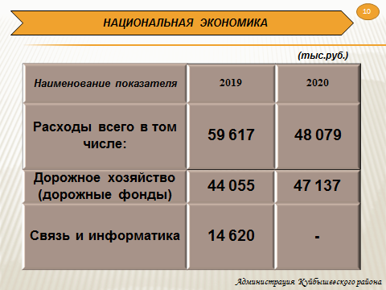

ЖИЛИЩНО-КОММУНАЛЬНОЕ ХОЗЯЙСТВО

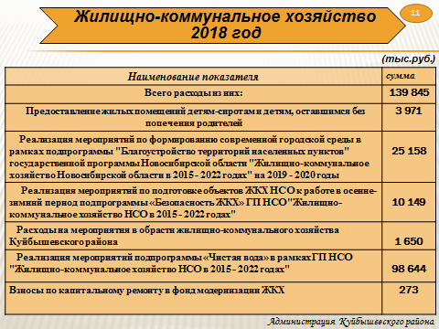
По данному разделу запланированы расходы на 2018 год в сумме 139млн.845тыс. руб.
В том числе:
-на обеспечение жилыми помещениями детей-сирот и детей , оставшихся без попечения родителей, а также детей, находящихся под опекой (попечительством), не имеющих закрепленного жилого помещения – 3млн.971тыс.руб.
-на реализацию мероприятий подпрограммы «Благоустройство территорий населенных пунктов» государственной программы НСО «Жилищно-коммунальное хозяйство» -25млн..158тыс.руб.;
- на реализацию мероприятий по подготовке объектов жилищно-коммунального хозяйства Новосибирской области к работе в осенне-зимний периода в сумме 10млн.149тыс.руб.
-на мероприятия в области коммунального хозяйства – 1млн.650тыс.руб;
- на реализацию мероприятий подпрограммы "Чистая вода" в рамках ГП НСО "ЖКХ НСО в 2015-2022 годах в сумме 98млн.644тыс.руб., в том числе 90млн.руб. на реконструкцию НФС г.Куйбышева.
- уплата взносов по кап.ремонту в фонд модернизации ЖКХ в сумме 273тыс.руб.

На 2019 и 2020 годы расходы по разделу выглядят следующим образом.

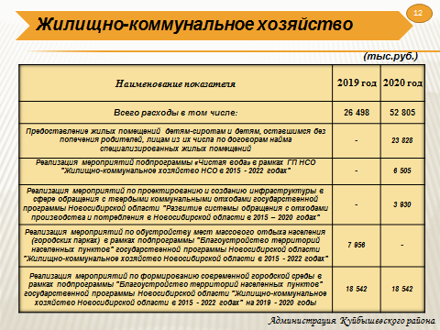

ОБРАЗОВАНИЕ

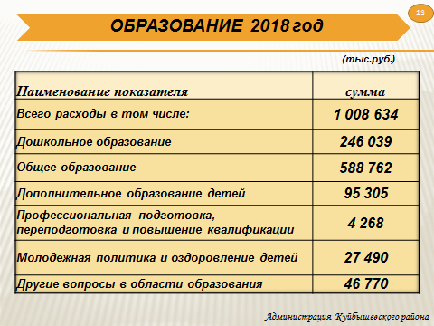

Наибольший объем расходов в бюджете традиционно составляют расходы на образование, это 62,4% средств бюджета района.
Расходы по разделу «Образование» запланированы на 2018 год в сумме 1млрд.8млн.634тыс.рублей. В том числе за счет средств областного бюджета-575млн.041тыс.руб., за счет средств местного бюджета – 433млн.593тыс.руб..
В данном разделе отражены расходы на содержание и функционирование сети образовательных учреждений. Всего в данном разделе 55 учреждений
В данной важнейшей отрасли предусмотрена реализация областных целевых и государственных программ.

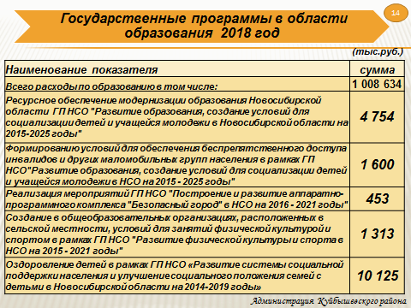

1) по ресурсному обеспечению модернизации образование 4млн.754тыс.руб., из них за счет средств областного бюджета 4млн.357тыс.руб. и за счет местного бюджета- 397 тыс.руб. средства будут направлены:
- на ремонт Чумаковской спец.колы в сумме 2млн.105тыс.руб.
- на ремонты в образовательных учреждения района в сумме 2млн.649 тыс.руб.
2) по оздоровлению детей в рамках ГП НСО «Развитие системы социальной поддержки населения и улучшение социального положения семей с детьми в Новосибирской области на 2014 - 2019 годы" из областного бюджета будет выделено 6млн.157тыс.руб.,и из местного бюджета 3млн.968тыс.руб., всего 10млн.125тыс.руб.
3) на реализацию программного комплекса «Безопасный город будет направлено 453тыс.руб.
4) на создание условий для занятия физической культуры и спортом в образовательных учреждениях в рамках ГП НСО «Развитие физической культуры и спорта в НСО на 2015-2021годы» планируется 1млн 313тыс.руб.

Расходы по разделу образование на последующие годы планового периода представлены на слайде.

Расходы на 2019 и 2020 годы по разделу представлены на этом слайде.

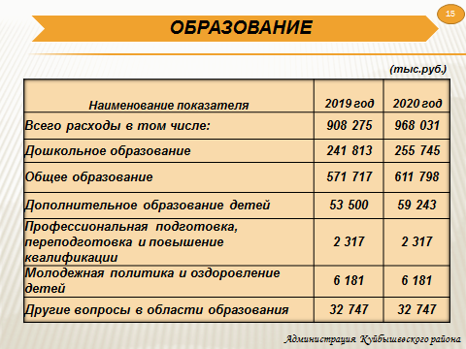

КУЛЬТУРА

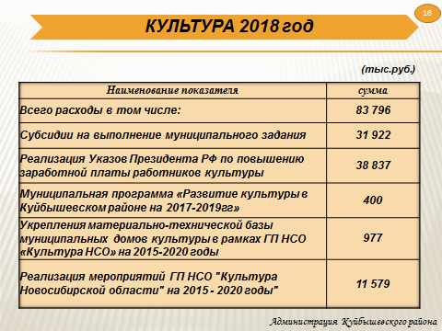

Расходы по разделу «Культура» составят на 2018 год 83млн.796тыс.руб,
В данном разделе запланированы субсидии муниципальным бюджетным учреждениям, а именно КДЦ, Куйбышевская ЦМБ (включая библиотечное обслуживание населения поселений) на оказание муниципальных услуг в сумме 31 млн.922 тыс.руб., в том числе по переданным полномочиям от Веснянского сельсовета в части осуществления деятельности в сфере культуры в сумме 1 млн.502тыс.руб.
Средства на реализацию Указов Президента Российской Федерации в части повышения заработной платы работникам культуры запланированы в сумме 38млн 837тыс.руб.
Также запланированы расходы на реализацию мероприятий муниципальной программы «Развитие культуры в Куйбышевском районе на 2017-2019 годы» в сумме 400 тыс.руб.
Средства на укрепление материально-технической базы муниципальных домов культуры в рамках ГП НСО "Культура НСО" на 2015-2020 годы" планируется в размере 977тыс.руб.
Кроме того запланированы расходы на капитальный ремонт учреждений культуры в рамках ГП НСО «Развитие культуры НСО на 2015-2020годы» в сумме 11 млн. 579тыс.руб.

На 2019 и 2020 годы расходы по разделу выглядят следующим образом.

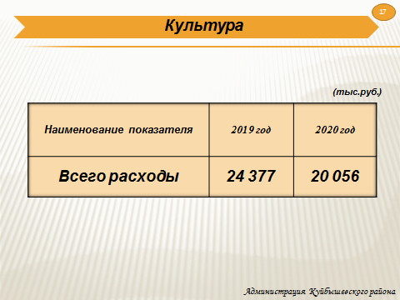

СОЦИАЛЬНАЯ ПОЛИТИКА
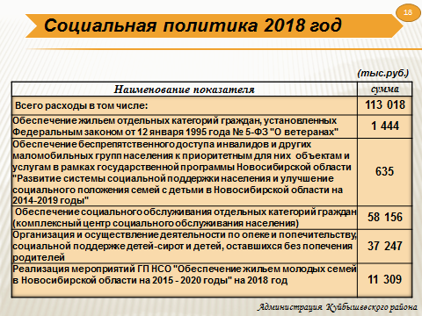

По данному разделу запланировано произвести расходов в 2018 году на сумму 113млн.018тыс.руб.
Расходы будут направлены:
-На обеспечение жильем отдельных категорий граждан, установленных Федеральным законом от 12 января 1995 года № 5-ФЗ "О ветеранах" в сумме 1млн.444тыс.руб.
-На реализацию мероприятий по формированию условий для обеспечения беспрепятственного доступа инвалидов и повышение качества жизни граждан пожилого возраста НСО – 635тыс.руб.
-На обеспечение социального обслуживания (комплексный центр) в сумме 58млн.156тыс.руб.
-На организацию и осуществление деятельности по опеке и попечительству, социальной поддержке детей-сирот и детей, оставшихся без попечения родителей в сумме 37млн.247тыс.руб.
-На обеспечение жильем молодых семей в сумме 11млн.309тыс.руб.

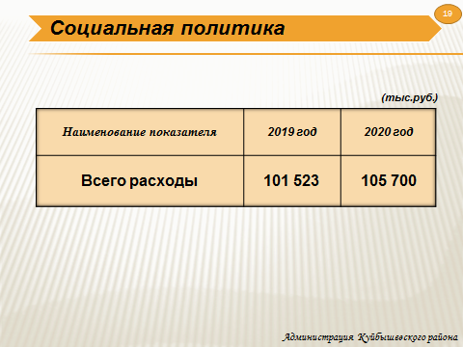

в 2019 году расходы на социальную политику составят в сумме 101млн.523тыс.руб.., в 2020 году в сумме 105млн.700тыс.руб.

ФИЗИЧЕСКАЯ КУЛЬТУРА И СПОРТ

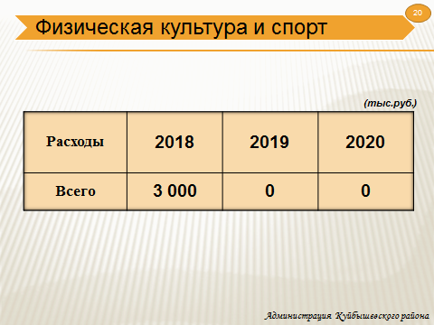
Расходы по данному разделу на 2018год запланированы в объеме 3млн.руб., За счет данных средств в 2018году будет осуществляться финансирование сборных команд района.
Кроме того, на содержание ДЮСШ в разделе «Образование» предусмотрено 34млн.245 тыс.руб.

МЕЖБЮДЖЕТНЫЕ ТРАНСФЕРТЫ

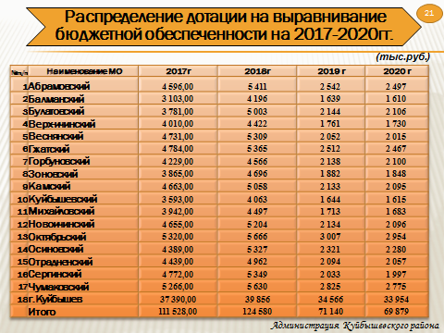
В разделе запланированы расходы по передаче дотации на
выравнивание бюджетной обеспеченности муниципальным
образованиям из бюджета Куйбышевского района. При расчете дотации применялась методика распределения фонда финансовой поддержки поселений Куйбышевского района.
В 2018 году данные расходы составят 124 млн.580тыс.руб., что на 13 млн. 52тыс.руб. больше, чем в 2017 году, в 2019 году- 71млн.140тыс. руб., в 2020г.-69млн.879тыс.руб..

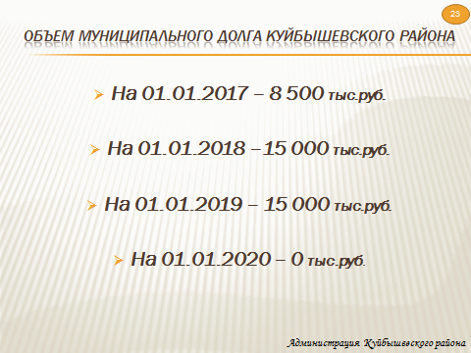

В 2018 году планируется бюджет района с дефицитом в сумме 15млн.рублей. Планируется привлечение кредита банка и объем долга на 01.01.2019г составит 15млн.руб.
В 2019году планируется бюджет с профицитом в сумме 15млн.руб., который планируется направить на погашение привлеченного кредита 2018 года.
В 2020 году планируется бюджет бездефицитный.

На обслуживание муниципального долга в 2018 году запланированы средства в сумме 1млн.313тыс.руб., которые будут направлены на уплату процентов по кредиту банка.

Таким образом, основные характеристики бюджета района составят
в 2018 год :
-доходы 1млрд 605млн.677 тыс.руб.
-расходы 1 млрд.620млн.677тыс.руб
-дефицит 15млн.руб.
в 2019 году
-доходы 1млрд.254млн.786тыс.руб.
-расходы 1 млрд.239млн.786тыс.руб
-профицит 15млн.руб.
в 2020 году
-доходы 1млрд 323млн.528 тыс.руб.
-расходы 1 млрд.323млн.528тыс.руб
-бездефицитный

